**BAB IV**

**PERANCANGAN SISTEM**

Perancangan sistem merupakan tahap lanjutan dari analisis sistem. Dalam tahap ini dipersiapkan untuk rancang bangun implementasi sebuah sistem yang menggambarkan bagaimana sebuah sistem akan dibentuk yang dapat berupa penggambaran perencanaan dan pengaturan dari beberapa elemen terpisah dalam kesatuan yang utuh dan berfungsi sebagai konfigurasi komponen perangkat keras dan perangkat lunak dari suatu sistem. Perancangan sistem ini bertujuan untuk memetakan setiap kebutuhan sistem, sehingga proses pembangunannya dapat berjalan dengan baik.

1. **Perancangan Prosedur**

Berdasarkan hasil analisis yang dilakukan penulis, maka selanjutnya penulis dapat melakukan perancangan sistem yang akan dibuat. Dalam aplikasi parkir ini terdapat 2 prosedur pengaksesan aplikasi yaitu : Prosedur kategori administrator dan prosedur kategori petugas.

1. Prosedur Kategori Administrator

Seorang administrator mampu mengelola sistem hampir keseluruhnya. Administrator memiliki hak akses untuk mengelola semua master data, yaitu mengelola data anggota, mengubah tarif parkir, mengubah jumlah kuota parkir, mengubah tarif denda, mengelola data paket, mengelola data user, melakukan transaksi perpanjang parkir, serta melihat laporan.

1. Prosedur Kategori Petugas

Seorang petugas memiliki hak akses untuk melakukan transaksi pakrir. Petugas memiliki tugas untuk menginputkan data kendaraan yang masuk dan keluar lahan parkir Universitas Nasional PASIM. Selain itu, petugas juga dapat melihat kuota parkir yang tersedia dan menginformasikannya kepada pengguna parkir yang hendak berparkir di lahan parkir Universitas Nasional PASIM. Namun dalam pengelolaan master data, petugas tidak memiliki hak akses untuk memambahkan ataupun mengubah isi data master.

1. **Metode Perancangan Sistem**
2. **Use Case Diagram**

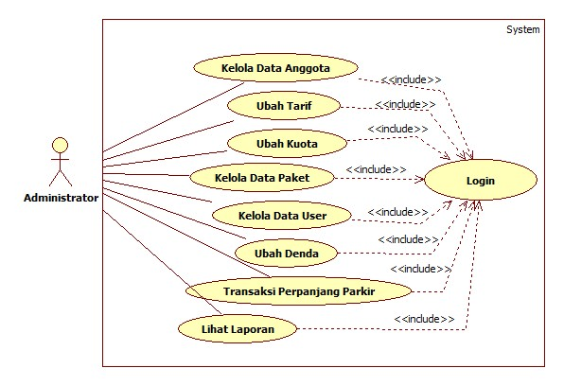

**Gambar 4.1** *Use* *Case* *Diagram* Aplikasi Parkir Administrator

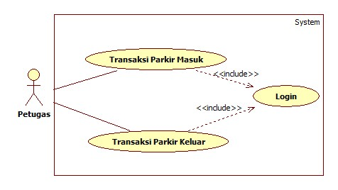

**Gambar 4.2** *Use Case Diagram* Aplikasi Parkir Petugas

**Use Case Spesification**

* 1. **Login**

**Nama Use Case:** Login

**Deskripsi Singkat**

*Use* *Case* ini digunakan untuk menentukan hak akses setiap pengguna. Seluruh fungsi dalam aplikasi mengharuskan pengguna untuk melewati proses ini.

**Basic Flow**

1. Aplikasi menampilkan form login saat pertama kali dijalankan.
2. Pengguna mengisi *Username* dan *Password* yang valid.
3. Aplikasi akan menampilkan halaman utama.

**Alternatif Flow:** jika *Username* dan *Password* yang digunakan tidak valid, maka pengguna tidak dapat mengakses aplikasi.

**Pre- condition:** Pengguna dalam keadaan *logout.*

**Post-condition:** Tampil halaman utama.

* 1. **Kelola Data Anggota**

**Nama Use Case:** Kelola Data Anggota

**Deskripsi Singkat**

*Use* *Case* ini digunakan oleh administrator untuk mengelola data anggota parkir. Dalam *use* *case* ini terdapat fungsi lihat data, tambah data, ubah data dan hapus data.

**Basic Flow**

1. Administrastor memilih menu Anggota
2. **Lihat Data Anggota**
3. Aplikasi memuat dan menampilkan tabel yang berisi data-data anggota yang sudah terdaftar.
4. **Tambah Data Anggota**
5. Administrator mengklik tombol tambah.
6. Aplikasi menampilkan *form* tambah anggota.
7. Administrator mengisi data anggota dan mengklik tombol simpan.
8. Aplikasi menyimpan data anggota.
9. **Ubah Data Anggota**
10. Administrator mengklik tombol ubah pada baris data yang akan diubah.
11. Aplikasi menampilkan *form* ubah anggota yang berisi detail data anggota.
12. Administrator mengubah data anggota dan mengklik tombol simpan.
13. Aplikasi menyimpan data anggota.
14. **Hapus Data Anggota**
15. Administrator mengklik tombol hapus.
16. Aplikasi menampilkan konfirmasi hapus data anggota.
17. Administrator mengklik tombol “Yes”.
18. Aplikasi menghapus data anggota.

**Alternatif Flow:** tidak ada.

**Pre- condition:** Pengguna dalam keadaan *login.*

**Post-condition:** Data anggota telah dimanipulasi.

* 1. **Ubah Data Tarif**

**Nama Use Case:** Ubah Data Tarif

**Deskripsi Singkat**

*Use* *Case* ini digunakan oleh administrator untuk mengubah data tarif parkir.

**Basic Flow**

1. Administrastor memilih menu Tarif
2. **Lihat Data Tarif**
3. Aplikasi memuat dan menampilkan tabel yang berisi data-data tarif yang sudah tersimpan.
4. **Ubah Data Tarif**
5. Administrator mengklik tombol ubah pada baris data yang akan diubah.
6. Aplikasi menampilkan *form* ubah tarif yang berisi detail data tarif.
7. Administrator mengubah data tarif dan mengklik tombol simpan.
8. Aplikasi menyimpan data tarif.

**Alternatif Flow:** tidak ada.

**Pre- condition:** Pengguna dalam keadaan *login.*

**Post-condition:** Data tarif telah dimanipulasi.

* 1. **Ubah Data Kuota**

**Nama Use Case:** Ubah Data Kuota

**Deskripsi Singkat**

*Use* *Case* ini digunakan oleh administrator untuk mengubah data kuota parkir.

**Basic Flow**

1. Administrastor memilih menu Kuota
2. **Lihat Data Kuota**
3. Aplikasi memuat dan menampilkan tabel yang berisi data-data kuota yang sudah tersimpan.
4. **Ubah Data Kuota**
5. Administrator mengklik tombol ubah pada baris data yang akan diubah.
6. Aplikasi menampilkan *form* ubah kuota yang berisi detail data kuota.
7. Administrator mengubah data kuota dan mengklik tombol simpan.
8. Aplikasi menyimpan data kuota.

**Alternatif Flow:** tidak ada.

**Pre- condition:** Pengguna dalam keadaan *login.*

**Post-condition:** Data kuota telah dimanipulasi.

* 1. **Kelola Data Paket**

**Nama Use Case:** Kelola Data Paket

**Deskripsi Singkat**

*Use* *Case* ini digunakan oleh administrator untuk mengelola data paket pembayaran parkir bagi anggota parkir. Dalam *use* *case* ini terdapat fungsi tambah data, ubah data dan hapus data.

**Basic Flow**

1. Administrastor memilih menu Paket
2. **Lihat Data Paket**
3. Aplikasi memuat dan menampilkan tabel yang berisi data-data paket yang sudah tersimpan.
4. **Tambah Data Paket**
5. Administrator mengklik tombol tambah.
6. Aplikasi menampilkan *form* tambah paket.
7. Administrator mengisi data paket dan mengklik tombol simpan.
8. Aplikasi menyimpan data paket.
9. **Ubah Data Paket**
10. Administrator mengklik tombol ubah pada baris data yang akan diubah.
11. Aplikasi menampilkan *form* ubah paket yang berisi detail data paket.
12. Administrator mengubah data paket dan mengklik tombol simpan.
13. Aplikasi menyimpan data paket.
14. **Hapus Data Paket**
15. Administrator mengklik tombol hapus.
16. Aplikasi menampilkan konfirmasi hapus data paket.
17. Administrator mengklik tombol “Yes”.
18. Aplikasi menghapus data paket.

**Alternatif Flow:** tidak ada.

**Pre- condition:** Pengguna dalam keadaan *login.*

**Post-condition:** Data paket telah dimanipulasi.

* 1. **Kelola Data User**

**Nama Use Case:** Kelola Data User

**Deskripsi Singkat**

*Use* *Case* ini digunakan oleh administrator untuk mengelola data pengguna aplikasi parkir. Dalam *use* *case* ini terdapat fungsi tambah data, ubah data dan hapus data.

**Basic Flow**

1. Administrastor memilih menu User
2. **Lihat Data User**
3. Aplikasi memuat dan menampilkan tabel yang berisi data-data user yang sudah tersimpan.
4. **Tambah Data User**
5. Administrator mengklik tombol tambah.
6. Aplikasi menampilkan *form* tambah user.
7. Administrator mengisi data user dan mengklik tombol simpan.
8. Aplikasi menyimpan data user.
9. **Ubah Data User**
10. Administrator mengklik tombol ubah pada baris data yang akan diubah.
11. Aplikasi menampilkan *form* ubah user yang berisi detail data user.
12. Administrator mengubah data user dan mengklik tombol simpan.
13. Aplikasi menyimpan data user.
14. **Hapus Data User**
15. Administrator mengklik tombol hapus.
16. Aplikasi menampilkan konfirmasi hapus data user.
17. Administrator mengklik tombol “Yes”.
18. Aplikasi menghapus data user.

**Alternatif Flow:** tidak ada.

**Pre- condition:** Pengguna dalam keadaan *login.*

**Post-condition:** Data user telah dimanipulasi.

* 1. **Ubah Data Denda**

**Nama Use Case:** Ubah Data Denda

**Deskripsi Singkat**

*Use* *Case* ini digunakan oleh administrator untuk mengubah data denda yang dikenakan kepada pengendara yang menghilangkan struk parkir masuk.

**Basic Flow**

1. Administrator memilih menu Denda
2. **Lihat Data Denda**
3. Aplikasi menampilkan data denda yang sudah tersimpan di dalam sistem.
4. **Ubah Data Denda**
5. Administrator mengklik tombol ubah pada baris data yang akan diubah.
6. Aplikasi menampilkan *form* ubah denda yang berisi detail data denda.
7. Administrator mengubah data denda dan mengklik tombol simpan.
8. Aplikasi menyimpan data denda.

**Alternatif Flow:** tidak ada.

**Pre- condition:** Pengguna dalam keadaan *login.*

**Post-condition:** Data denda telah dimanipulasi.

* 1. **Lihat Laporan**

**Nama Use Case:** Lihat Laporan

**Deskripsi Singkat**

*Use* *case* ini berfungsi untuk mengakses menu lihat laporan.

**Basic Flow**

1. Administrator memilih menu Lihat Laporan.
2. Aplikasi menampilkan halaman laporan.
3. Administrator memasukkan filter laporan kemudian mengklik tombol cari.
4. Aplikasi menampilkan laporan sesuai dengan filter.

**Alternatif Flow:** tidak ada.

**Pre-condition:** Pengguna dalam keadaan *login*.

**Post-condition:** Halaman Lihat Laporan.

* 1. **Parkir Masuk**

**Nama Use Case:** Parkir Masuk

**Deskripsi Singkat**

*Use* *case* ini digunakan oleh Petugas untuk mencatat setiap kendaraan yang masuk (terparkir) di lahan parkir. Dalam use case ini terdaapat fungsi tambah data parkir masuk dan lihat data parkir masuk.

**Basic Flow**

1. Petugas memilih menu Pakir Masuk.
2. Aplikasi menampilkan form isian Parkir Masuk.
3. Petugas mengisi data parkir masuk dan mengklik tombol masuk.
4. Aplikasi menyimpan data parkir masuk.
5. **Lihat Data Parkir Masuk**
6. Aplikasi memuat dan menampilkan tabel yang berisi data-data parkir masuk.

**Alternatif Flow:** tidak ada.

**Pre-condition:** Petugas dalam keadaan *login*.

**Post-condition:** data parkir masuk telah ditambahkan.

* 1. **Parkir Keluar**

**Nama Use Case:** Parkir Keluar

**Deskripsi Singkat**

*Use* *case* ini digunakan oleh Petugas untuk mencatat setiap kendaraan yang keluar dari lahan parkir. Dalam use case ini terdaapat fungsi tambah data parkir keluar dan lihat data transaksi parkir.

**Basic Flow**

1. Petugas memilih menu Pakir Keluar.
2. Aplikasi menampilkan form isian Parkir Keluar.
3. Petugas menginput nomor parkir dari struk bukti parkir masuk, kemudian mengklik tombol cek.
4. Aplikasi menghitung total bayar.
5. Petugas mengklik tombol keluar.
6. **Lihat Data Transaksi Parkir**
7. Aplikasi memuat dan menampilkan tabel yang berisi data-data transaksi parkir.

**Alternatif Flow:** jika struk bukti parkir masuk hilang, maka petugas akan meminta identitas pengendara dan kendaraanya, kemudian menginputkan data tersebut sebagai data kasus parkir struk hilang. Pengendaraan juga dikenakan denda atas kelalaiannya tersebut.

**Pre-condition:** Petugas dalam keadaan *login*.

**Post-condition:** data transaksi parkir telah dimanipulasi.

* 1. **Perpanjang Anggota Parkir**

**Nama Use Case:** Perpanjang Anggota Parkir

**Deskripsi Singkat**

*Use* *case* ini digunakan oleh Administrator untuk mencatat transaksi perpanjang masa berlaku anggota parkir. Ketika data transaksi perpanjang parkir ditambah, maka akan menambah masa keanggotaan parkir yang lamanya disesuaikan dengan jenis paket yang dipilih. Dalam use case ini terdaapat fungsi tambah data transaksi perpanjang anggota parkir dan lihat data transaksi perpanjang anggota parkir.

**Basic Flow**

1. Administrator memilih menu Perpanjang Anggota Parkir.
2. Aplikasi menampilkan form isian Perpanjang Anggota Parkir.
3. Administrator mengisi data perpanjang anggota parkir dan mengklik tombol simpan.
4. Aplikasi menyimpan data transaksi perpanjang anggota parkir.
5. **Lihat Data Transaksi Perpanjang Parkir**
6. Aplikasi memuat dan menampilkan tabel yang berisi data-data transaksi perpanjang anggota parkir.

**Alternatif Flow:** tidak ada.

**Pre-condition:** Adminitrator dalam keadaan *login*.

**Post-condition:** data transaksi perpanjang anggota parkir telah dimanipulasi.

1. **Activity Diagram**
2. **Activity-Login**

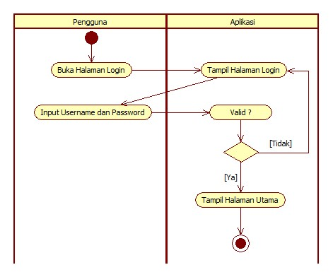

**Gambar 4.3** *Activity* *Diagram* Login

1. **Activity-Kelola Anggota**

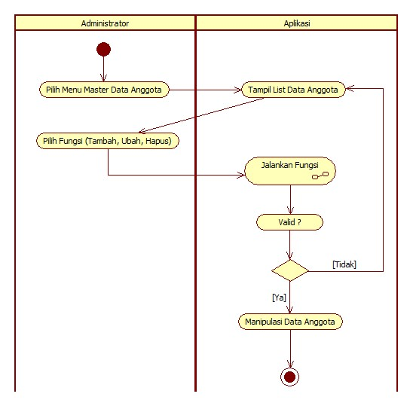

**Gambar 4.4** *Activity* *Diagram* Kelola Anggota

1. **Activity-Ubah Tarif**

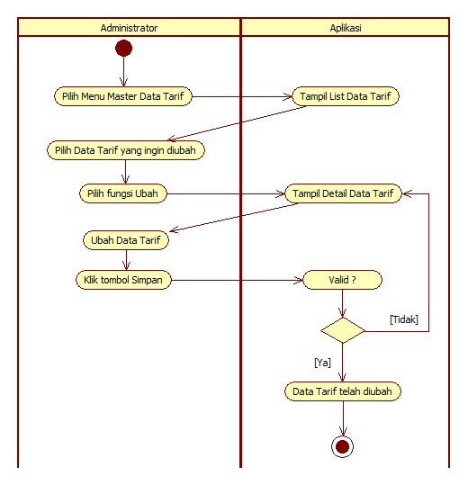

**Gambar 4.5** *Activity* *Diagram* Ubah Tarif

1. **Activity-Ubah Kuota**

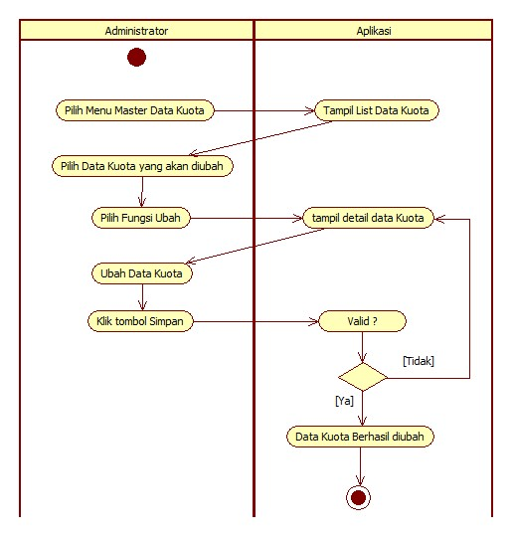

**Gambar 4.6** *Activity* *Diagram* Ubah Kuota

1. **Activity-Kelola Paket**

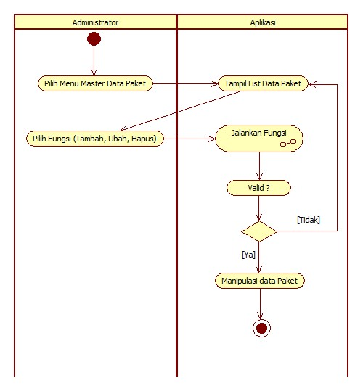

**Gambar 4.7** *Activity* *Diagram* Kelola Paket

1. **Activity-Kelola User**

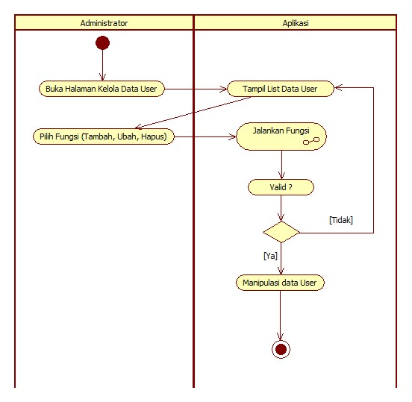

**Gambar 4.8** *Activity* *Diagram* Kelola User

1. **Activity-Ubah Denda**

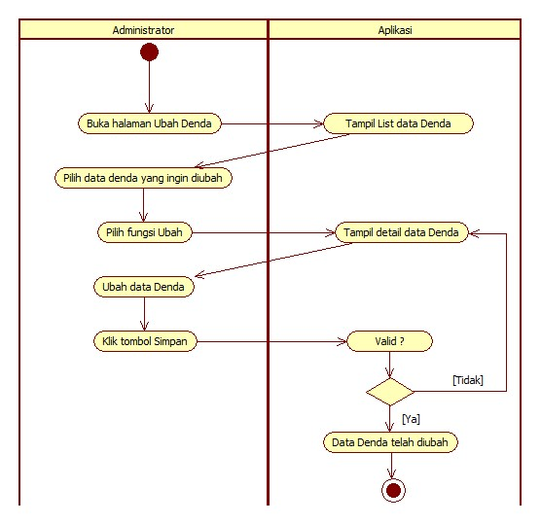

**Gambar 4.9** *Activity Diagram* Ubah Denda

1. **Activity-Transaksi Perpanjang Parkir**

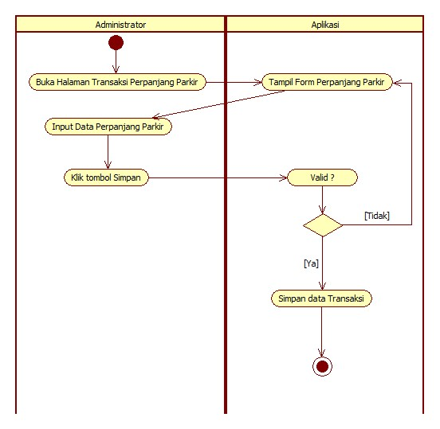

**Gambar 4.10** *Activity* *Diagram* Transaksi Perpanjang Parkir

1. **Activity-Lihat Laporan**

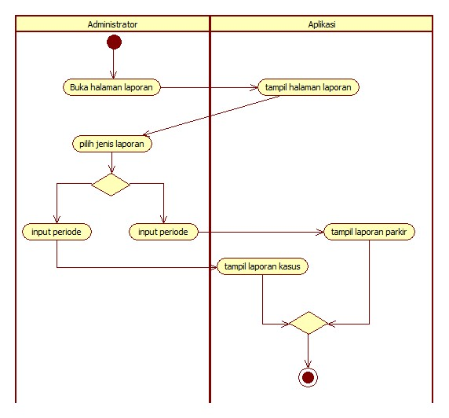

**Gambar 4.11** *Activity* *Diagram* Lihat Laporan

1. **Activity-Transaksi Parkir Masuk**

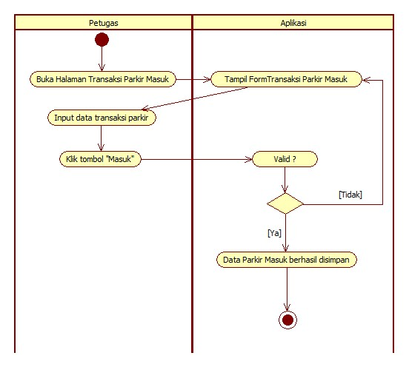

**Gambar 4.12** *Activity* *Diagram* Transaksi Parkir Masuk

1. **Activity-Transaksi Parkir Keluar**

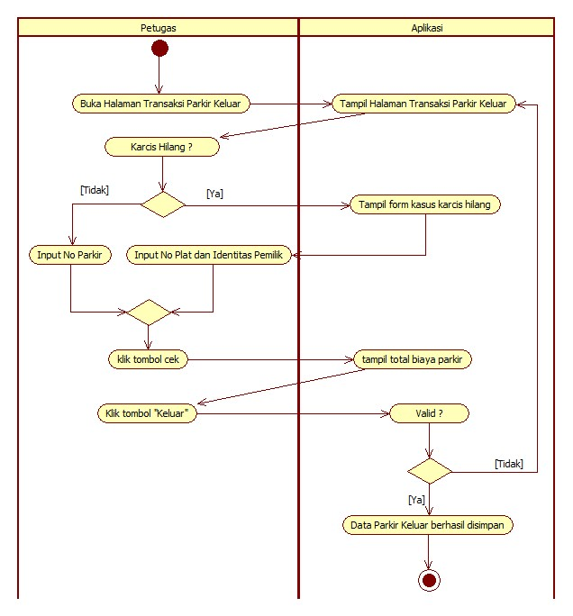

**Gambar 4.13** *Activity* *Diagram* Transaksi Parkir Keluar

1. **Sub Activity Jalankan Fungsi**

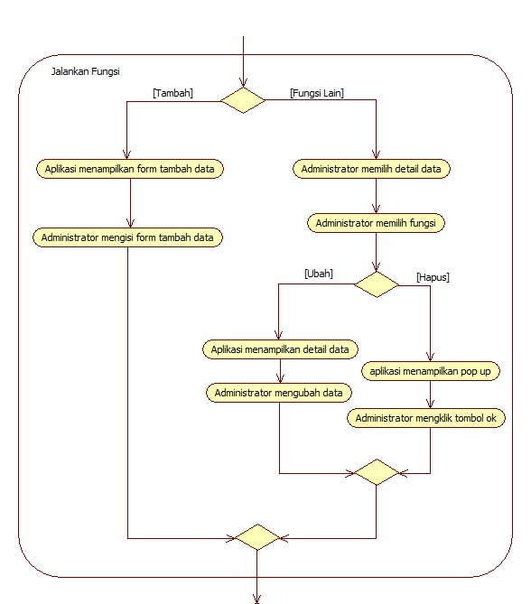

**Gambar 4.14** *Sub Activity* *Diagram* Jalankan Fungsi

1. **Sequence Diagram**
2. **Sequence – Login**

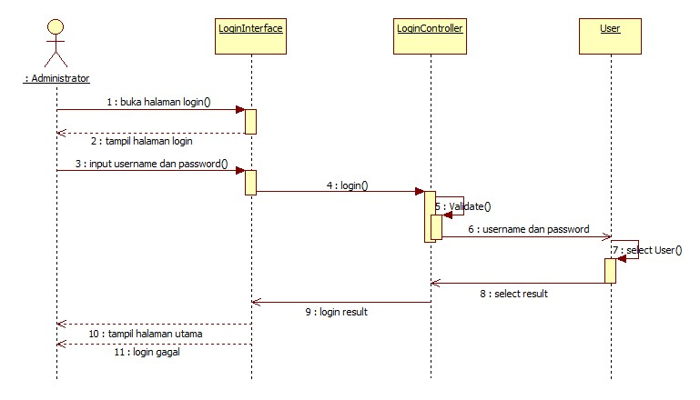

**Gambar 4.15** *Sequence* *Diagram* Login

1. **Sequence – Kelola Anggota : Tambah**

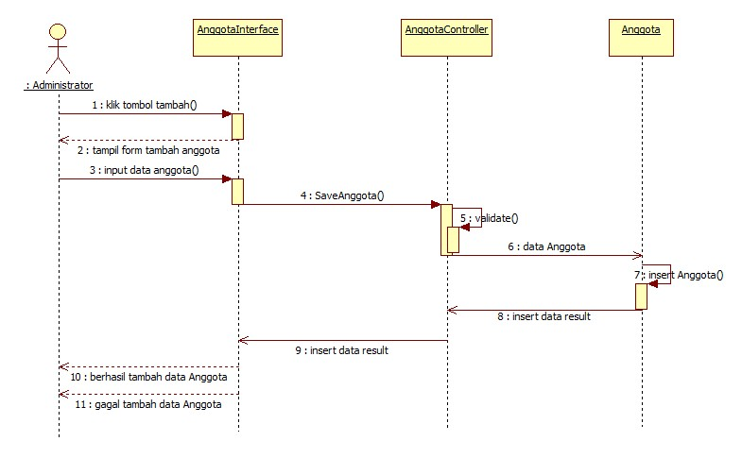

**Gambar 4.16** *Sequence* *Diagram* Kelola Anggota : Tambah

1. **Sequence – Kelola Anggota : Ubah**

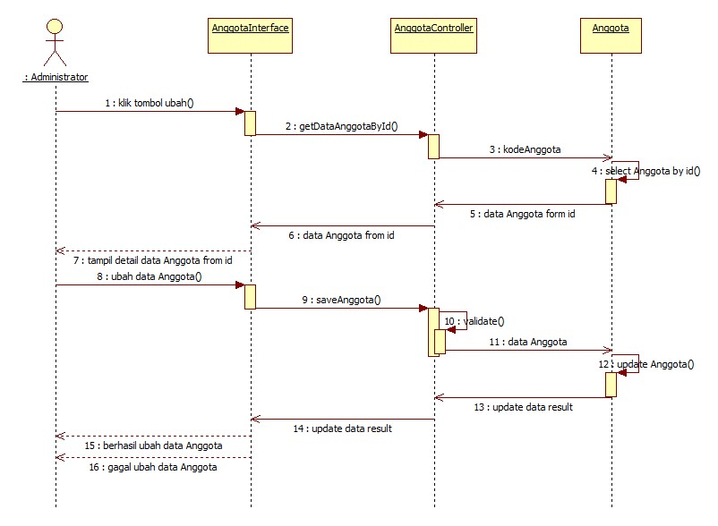

**Gambar 4.17** *Sequence* *Diagram* Kelola Anggota : Ubah

1. **Sequence – Kelola Anggota : Hapus**

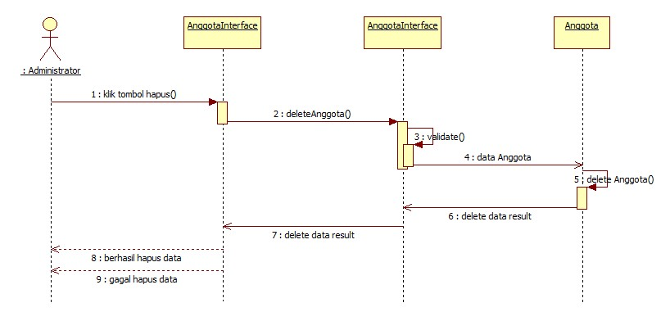

**Gambar 4.18** *Sequence* *Diagram* Kelola Anggota : Hapus

1. **Sequence – Ubah Tarif**

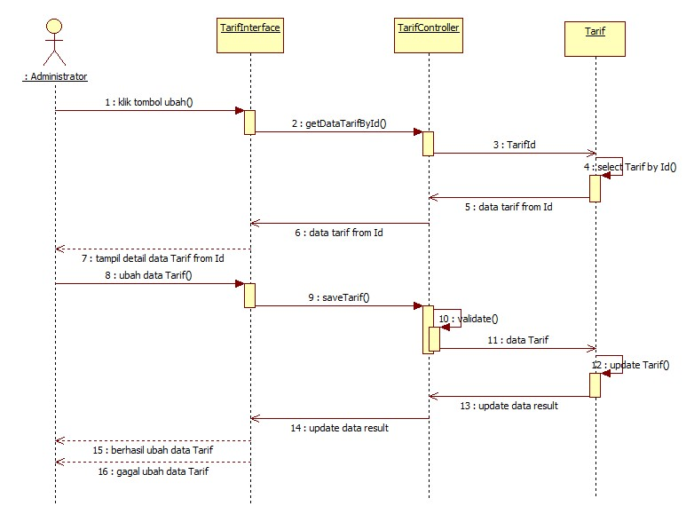

**Gambar 4.19** *Sequence* *Diagram* Ubah Tarif

1. **Sequence – Ubah Kuota**

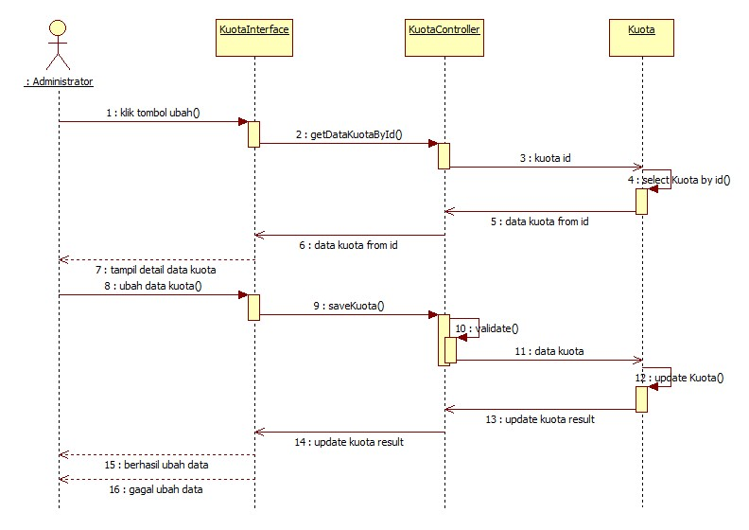

**Gambar 4.20** *Sequence* *Diagram* Ubah Kuota

1. **Sequence – Kelola Paket : Tambah**

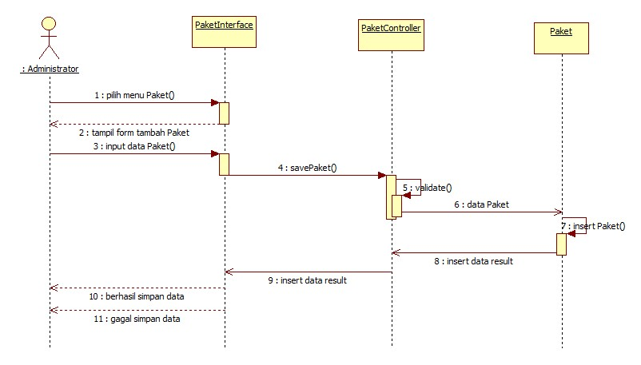

**Gambar 4.21** *Sequence* *Diagram* Kelola Paket : Tambah

1. **Sequence – Kelola Paket : Ubah**

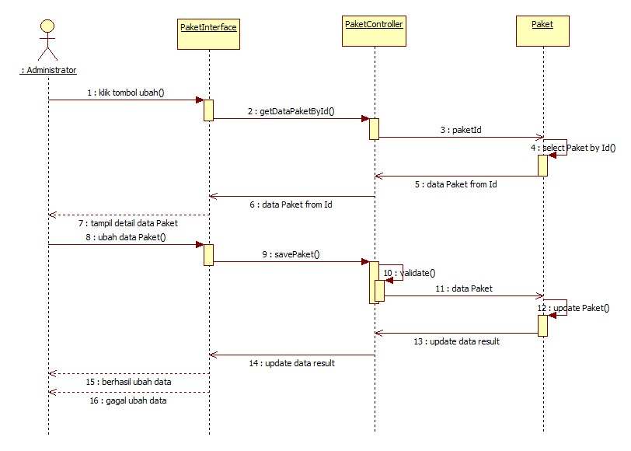

**Gambar 4.22** *Sequence* *Diagram* Kelola Paket : Ubah

1. **Sequence – Kelola Paket : Hapus**

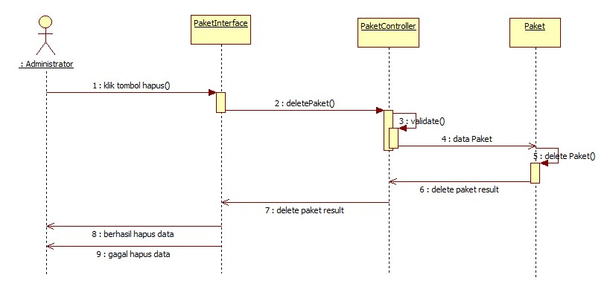

**Gambar 4.23** *Sequence* *Diagram* Kelola Paket : Hapus

1. **Sequence – kelola User : Tambah**

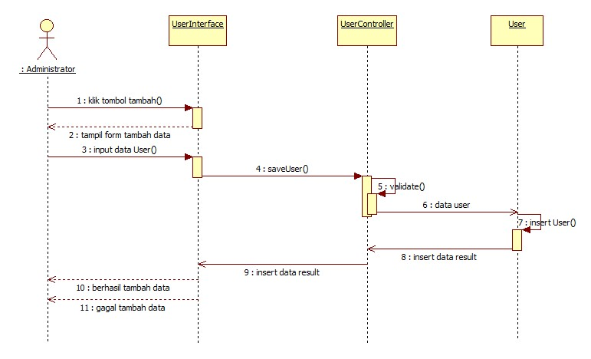

**Gambar 4.24** *Sequence* *Diagram* Kelola User : Tambah

1. **Sequence – Kelola User : Ubah**

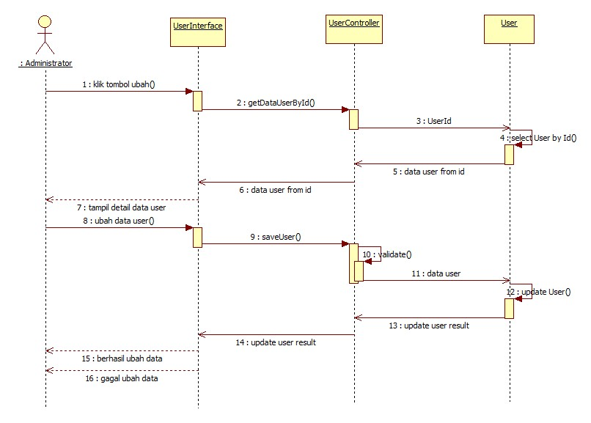

**Gambar 4.25** *Sequence* *Diagram* Kelola User : Ubah

1. **Sequence – Kelola User : Hapus**

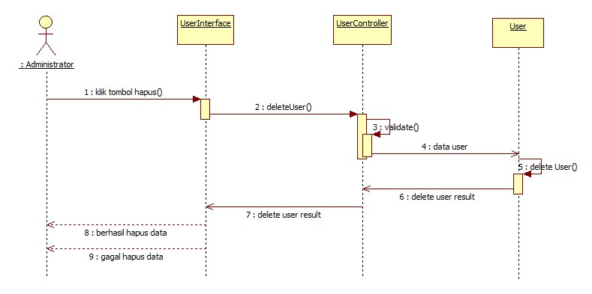

**Gambar 4.26** *Sequence* *Diagram* Kelola User : Hapus

1. **Sequence – Ubah Denda**

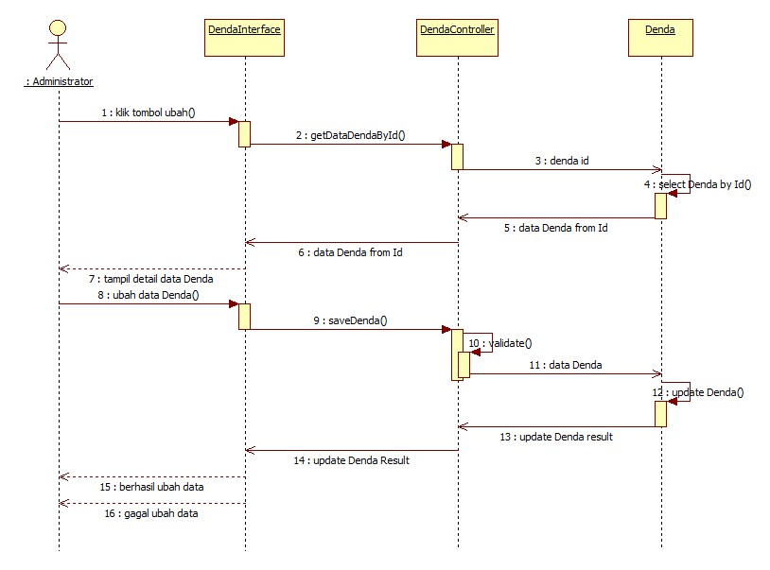

**Gambar 4.27** *Sequence* *Diagram* Ubah Denda

1. **Sequence – Laporan**

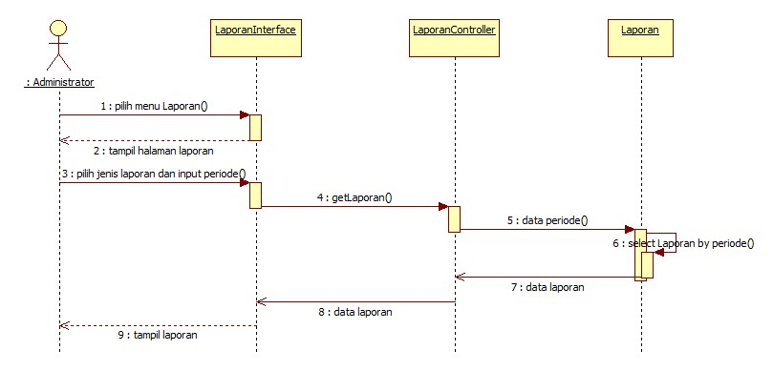

**Gambar 4.28** *Sequence* *Diagram* Laporan

1. **Sequence – Parkir Masuk**

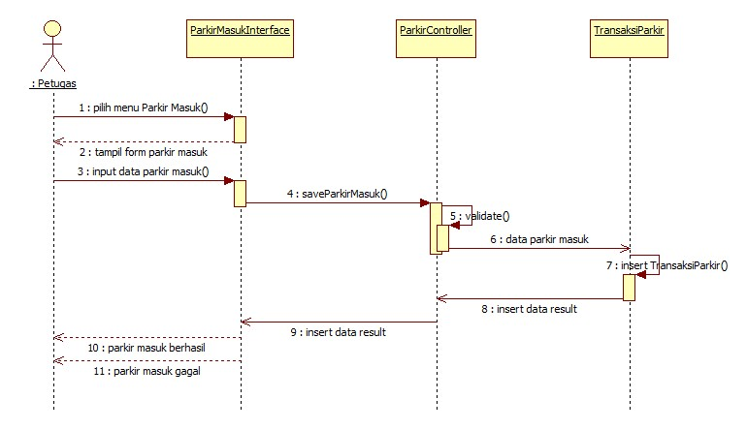

**Gambar 4.29** *Sequence* *Diagram* Parkir Masuk

1. **Sequence – Parkir Keluar**

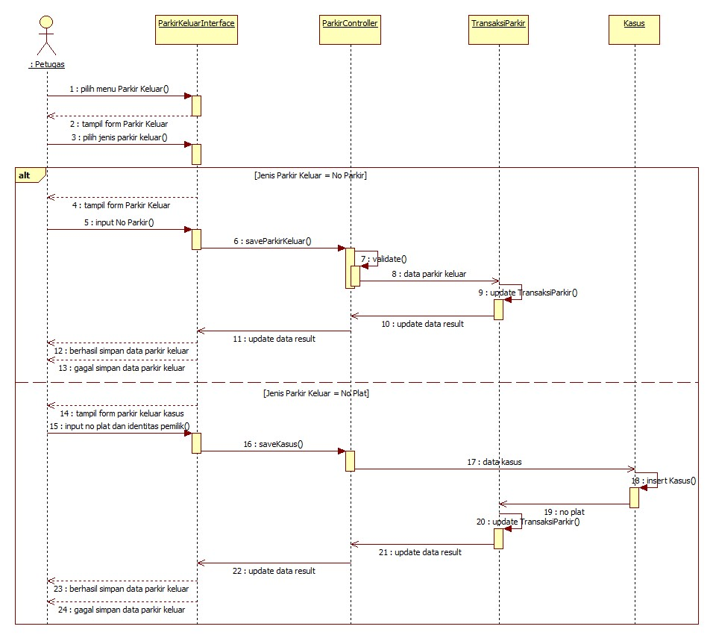

**Gambar 4.30** *Sequence* *Diagram* Parkir Keluar

1. **Sequence – Perpanjang Anggota Parkir**

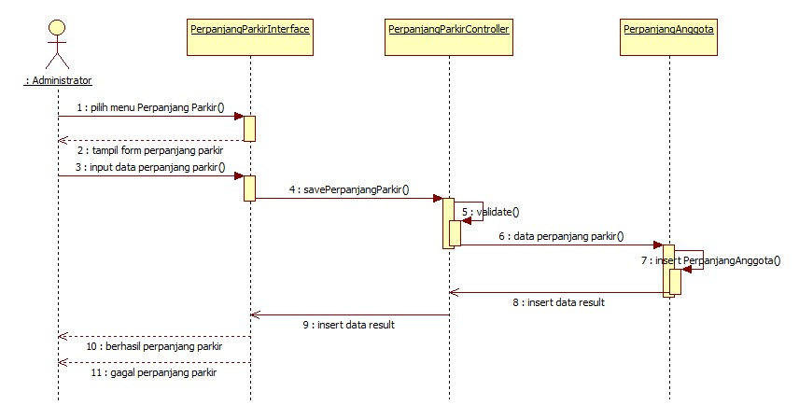

**Gambar 4.31** *Sequence* *Diagram* Perpanjang Anggota Parkir

1. **Class Diagram**

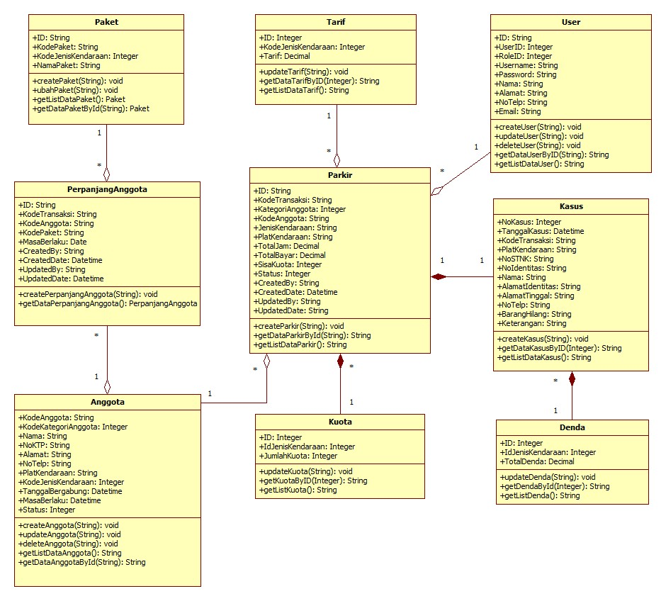

**Gambar 4.32** *Class Diagram*

1. **Perancangan Basis Data**
2. **Skema Relasi Basis Data**



**Gambar 4.33** Skema Relasi Basis Data

1. **Deskripsi Tabel**
2. **Tabel Jenis Kendaraan**

Fungsi : menyimpan data jenis kendaraan

*Primary* *key* : ID

**Tabel 4.1** Deskripsi Tabel Jenis Kendaraan

|  |  |  |  |
| --- | --- | --- | --- |
| **No.** | **Nama Field** | **Tipe Data** | **Keterangan** |
| 1 | ID | Int | Primary Key |
| 2 | NJenisKendaraan | varchar(50) |  |

1. **Tabel Kategori Anggota**

Fungsi : menyimpan data kategori anggota parkir

*Primary* *key* : ID

**Tabel 4.2** Deskripsi Tabel Kategori Anggota

|  |  |  |  |
| --- | --- | --- | --- |
| **No.** | **Nama Field** | **Tipe Data** | **Keterangan** |
| 1 | ID | Int | Primary Key |
| 2 | NKategoriAnggota | varchar(50) |  |

1. **Tabel Role**

Fungsi : menyimpan data hak akses pengguna aplikasi

*Primary* *key* : ID

**Tabel 4.3** Deskripsi Tabel Role

|  |  |  |  |
| --- | --- | --- | --- |
| **No.** | **Nama Field** | **Tipe Data** | **Keterangan** |
| 1 | ID | Int | Primary Key |
| 2 | NamaRole | varchar(50) |  |

1. **Tabel Kuota**

Fungsi : menyimpan jumlah kuota parkir yang ada

*Primary* *key* : ID

**Tabel 4.4** Deskripsi Tabel Kuota

|  |  |  |  |
| --- | --- | --- | --- |
| **No.** | **Nama Field** | **Tipe Data** | **Keterangan** |
| 1 | ID | int | Primary Key |
| 2 | IdJenisKendaraan | int |  |
| 3 | JumlahKuota | int |  |
| 4 | CreatedBy | varchar(MAX) |  |
| 5 | CreatedDate | datetime2(7) |  |
| 6 | UpdatedBy | varchar(MAX) |  |
| 7 | UpdatedDate | datetime2(7) |  |

1. **Tabel Anggota**

Fungsi : menyimpan data anggota parkir

*Primary* *key* : KodeAnggota

**Tabel 4.5** Deskripsi Tabel Anggota

|  |  |  |  |
| --- | --- | --- | --- |
| **No.** | **Nama Field** | **Tipe Data** | **Keterangan** |
| 1 | KodeAnggota | varchar(15) | Primary Key |
| 2 | KodeKategoriAnggota | int |  |
| 3 | Nama | varchar(MAX) |  |
| 4 | NoKTP | varchar(20) |  |
| 5 | Alamat | text |  |
| 6 | NoTelp | varchar(15) |  |
| 7 | PlatKendaraan | varchar(15) |  |
| 8 | NoSTNK | varchar(50) |  |
| 9 | IdJenisKendaraan | int |  |
| 10 | TanggalBergabung | datetime2(7) |  |
| 11 | MasaBerlaku | datetime2(7) |  |
| 12 | Status | int |  |
| 13 | CreatedBy | varchar(MAX) |  |
| 14 | CreatedDate | datetime2(7) |  |
| 15 | UpdatedBy | varchar(MAX) |  |
| 16 | UpdatedDate | datetime2(7) |  |

1. **Tabel User**

Fungsi : menyimpan data pengguna aplikasi

*Primary* *key* : ID

**Tabel 4.6** Deskripsi Tabel User

|  |  |  |  |
| --- | --- | --- | --- |
| **No.** | **Nama Field** | **Tipe Data** | **Keterangan** |
| 1 | ID | uniqueidentifier | Primary Key |
| 2 | UserID | int |  |
| 3 | RoleID | Int |  |
| 4 | UserName | varchar(MAX) |  |
| 5 | Password | varchar(MAX) |  |
| 6 | Nama | varchar(MAX) |  |
| 7 | Alamat | Text |  |
| 8 | NoTelp | varchar(15) |  |
| 9 | Email | varchar(MAX) |  |
| 10 | CreatedBy | varchar(MAX) |  |
| 11 | CreatedDate | datetime2(7) |  |
| 12 | UpdatedBy | varchar(MAX) |  |
| 13 | UpdatedDate | datetime2(7) |  |

1. **Tabel Tarif**

Fungsi : menyimpan data biaya parkir

*Primary* *key* : ID

**Tabel 4.7** Deskripsi Tabel Tarif

|  |  |  |  |
| --- | --- | --- | --- |
| **No.** | **Nama Field** | **Tipe Data** | **Keterangan** |
| 1 | ID | int | Primary Key |
| 2 | IdJenisKendaraan | int |  |
| 3 | NTarif | decimal(18, 2) |  |
| 4 | CreatedBy | varchar(MAX) |  |
| 5 | CreatedDate | datetime2(7) |  |
| 6 | UpdatedBy | varchar(MAX) |  |
| 7 | UpdatedDate | datetime2(7) |  |

1. **Tabel Paket**

Fungsi : menyimpan data paket pembayaran parkir.

*Primary* *key* : ID

**Tabel 4.8** Deskripsi Tabel Paket

|  |  |  |  |
| --- | --- | --- | --- |
| **No.** | **Nama Field** | **Tipe Data** | **Keterangan** |
| 1 | ID | uniqueidentifier | Primary Key |
| 2 | KodePaket | varchar(15) |  |
| 3 | IdJenisKendaraan | int |  |
| 4 | Nama Paket | int |  |
| 5 | Periode | varchar(50) |  |
| 6 | Harga | decimal(18,2) |  |
| 7 | CreatedBy | varchar(MAX) |  |
| 8 | CreatedDate | datetime2(7) |  |
| 9 | UpdatedBy | varchar(MAX) |  |
| 10 | UpdatedDate | datetime2(7) |  |

1. **Tabel Denda**

Fungsi : menyimpan data total denda yang harus dibayar pengendara apabila menghilangkan struk parkir masuk.

*Primary* *Key* : ID

**Tabel 4.9** Deskripsi Tabel Denda

|  |  |  |  |
| --- | --- | --- | --- |
| **No.** | **Nama Field** | **Tipe Data** | **Keterangan** |
| 1 | ID | int | Primary Key |
| 2 | IdJenisKendaraan | int |  |
| 3 | TotalDenda | decimal(18, 2) |  |
| 4 | CreatedBy | varchar(MAX) |  |
| 5 | CreatedDate | datetime2(7) |  |
| 6 | UpdatedBy | varchar(MAX) |  |
| 7 | UpdatedDate | datetime2(7) |  |

1. **Tabel Kasus**

Fungsi : menyimpan data kasus parkir (karcis hilang).

*Primary* *key* : ID

**Tabel 4.10** Deskripsi Tabel Kasus

|  |  |  |  |
| --- | --- | --- | --- |
| **No.** | **Nama Field** | **Tipe Data** | **Keterangan** |
| 1 | NoKasus | int | Primary Key |
| 2 | TanggalKasus | datetime2(7) |  |
| 3 | KodeTransaksi | varchar(30) |  |
| 4 | PlatKendaraan | varchar(15) |  |
| 5 | NoSTNK | varchar(50) |  |
| 6 | NoIdentitas | varchar(50) |  |
| 7 | Nama | varchar(MAX) |  |
| 8 | AlamatIdentitas | text |  |
| 9 | AlamatTinggal | text |  |
| 10 | NoTelp | varchar(15) |  |
| 11 | Denda | decimal(18,2) |  |
| 12 | Keterangan | varchar(MAX) |  |

1. **Tabel Perpanjang Anggota Parkir**

Fungsi : menyimpan data transaksi perpanjang masa anggota parkir.

*Primary* *key* : ID

**Tabel 4.11** Deskripsi Tabel Perpanjang Anggota Parkir

|  |  |  |  |
| --- | --- | --- | --- |
| **No.** | **Nama Field** | **Tipe Data** | **Keterangan** |
| 1 | ID | uniqueidentifier | Primary Key |
| 2 | KodeTransaksi | varchar(15) |  |
| 3 | KodeAnggota | uniqueidentifier |  |
| 4 | KodePaket | uniqueidentifier |  |
| 5 | MasaBerlaku | date |  |
| 6 | CreatedBy | varchar(MAX) |  |
| 7 | CreatedDate | datetime2(7) |  |
| 8 | UpdatedBy | varchar(MAX) |  |
| 9 | UpdatedDate | datetime2(7) |  |

1. **Tabel Transaksi Parkir**

Fungsi : menyimpan data transaksi parkir masuk dan keluar.

*Primary* *key* : ID

**Tabel 4.12** Deskripsi Tabel Transaksi Parkir

|  |  |  |  |
| --- | --- | --- | --- |
| **No.** | **Nama Field** | **Tipe Data** | **Keterangan** |
| 1 | ID | uniqueidentifier | Primary Key |
| 2 | KodeTransaksi | varchar(15) |  |
| 3 | KodeAnggota | uniqueidentifier |  |
| 4 | IdJenisKendaraan | int |  |
| 5 | PlatKendaraan | varchar(15) |  |
| 6 | TotalJam | decimal(18,2) |  |
| 7 | TotalBayar | decimal(18,2) |  |
| 8 | CreatedBy | varchar(MAX) |  |
| 9 | CreatedDate | datetime2(7) |  |
| 10 | UpdatedBy | varchar(MAX) |  |
| 11 | UpdatedDate | datetime2(7) |  |
| 12 | SisaKuota | int |  |
| 11 | Status | int |  |

1. **Perancangan Perangkat Lunak**
2. **Perancangan Desain Graphic User Interface (GUI) Petugas**
   1. **Struktur Menu Petugas**

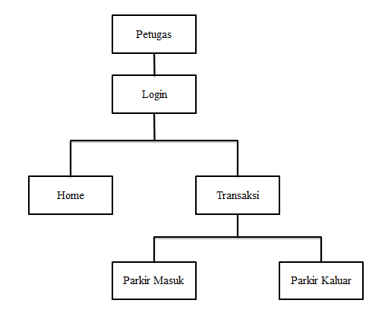

**Gambar 4.34** Struktur Menu Petugas

* 1. **Antar Muka Pemakai (Petugas)**

1. Login

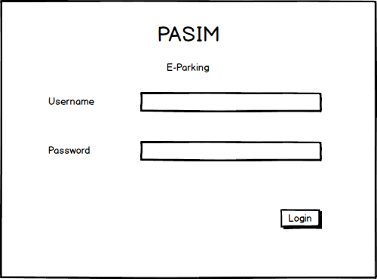

**Gambar 4.35** *Form* Login Petugas

1. Halaman Utama

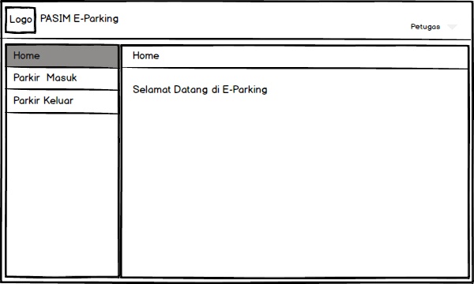

**Gambar 4.36** Tampilan Halaman Utama Petugas

1. Parkir Masuk

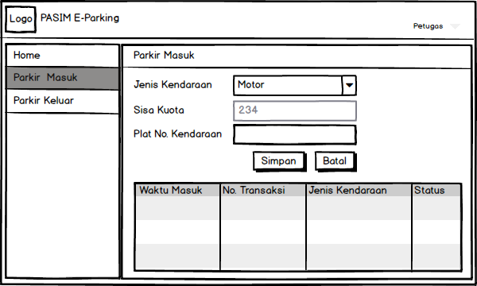

**Gambar 4.37** *Form* Transaksi Parkir Masuk

1. Parkir Keluar

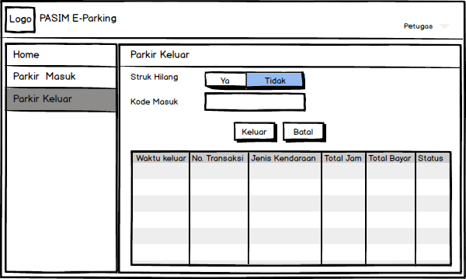

**Gambar 4.38** *Form* Transaksi Parkir Keluar Normal

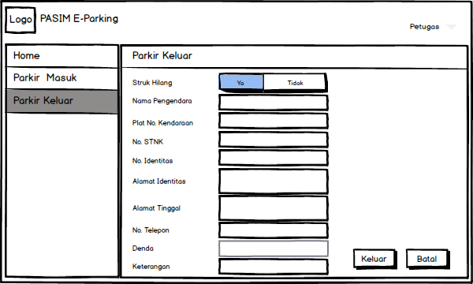

**Gambar 4.39** *Form* Transaksi Parkir Keluar Kasus

1. **Perancangan Desain Graphic User Interface (GUI) Administrator**
2. **Struktur Menu Administrator**

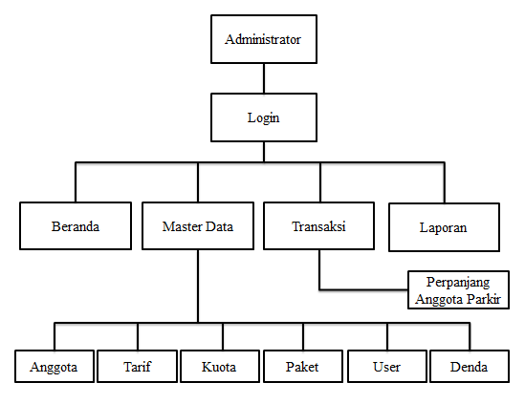

**Gambar 4.40** Struktur Menu Administrator

1. **Antar Muka Pemakai (Administrator)**
2. Login



**Gambar 4.41** *Form* Login Administrator

1. Halaman Utama

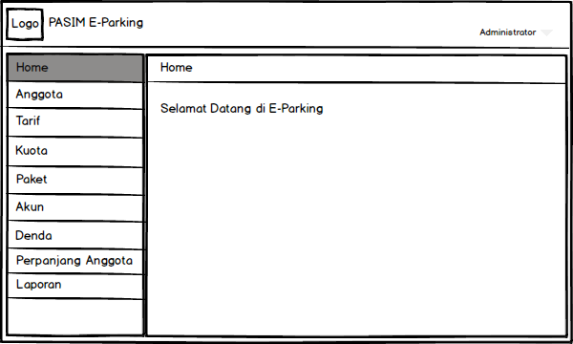

**Gambar 4.42** Tampilan Halaman Utama Administrator

1. Kelola Anggota

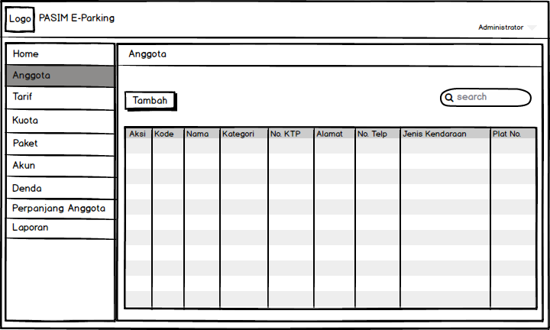

**Gambar 4.43** Tampilan Halaman Kelola Anggota

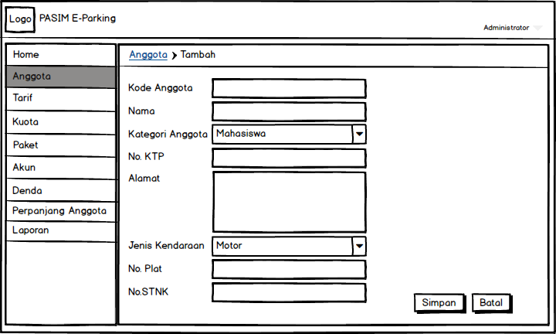

**Gambar 4.44** *Form* Tambah Anggota

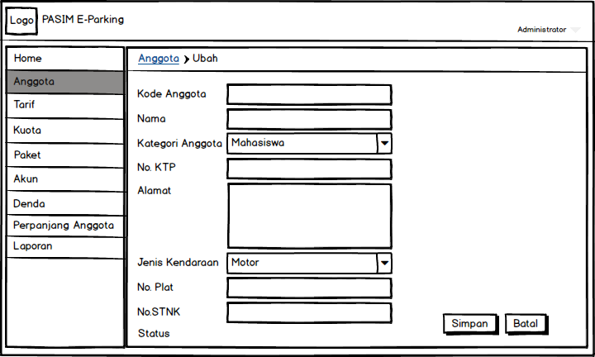

**Gambar 4.45** *Form* Ubah Anggota

1. Ubah Tarif

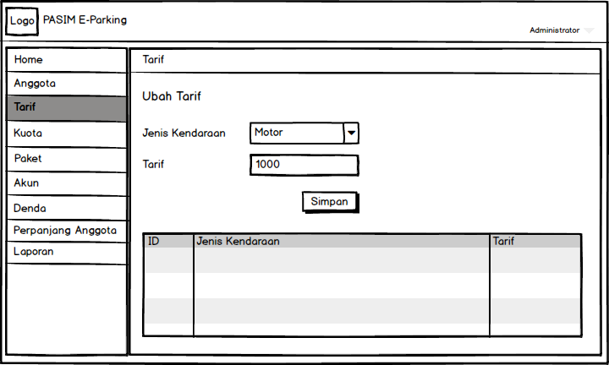

**Gambar 4.46** *Form* Ubah Tarif

1. Ubah Kuota

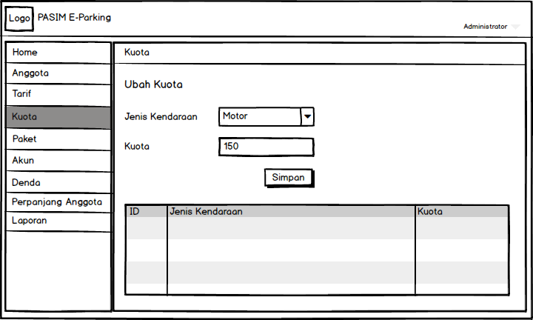

**Gambar 4.47** *Form* Ubah Kuota

1. Kelola Paket

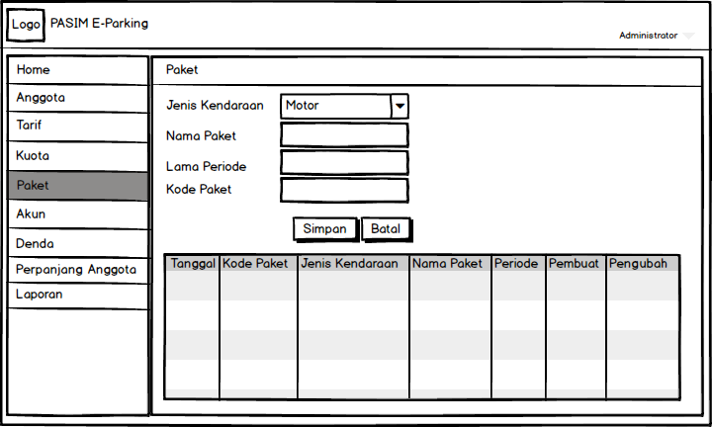

**Gambar 4.48** Tampilan Halaman Kelola Paket

1. Kelola User

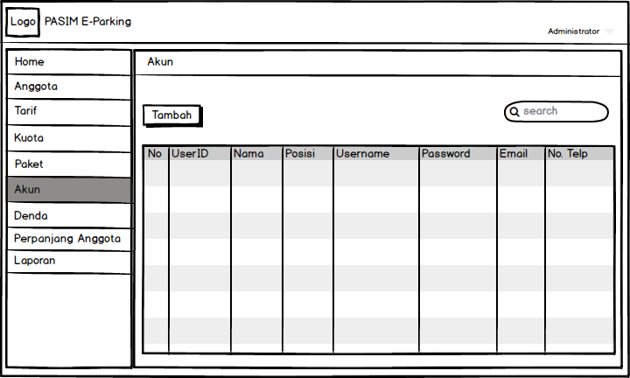

**Gambar 4.49** Tampilan Halaman Kelola User

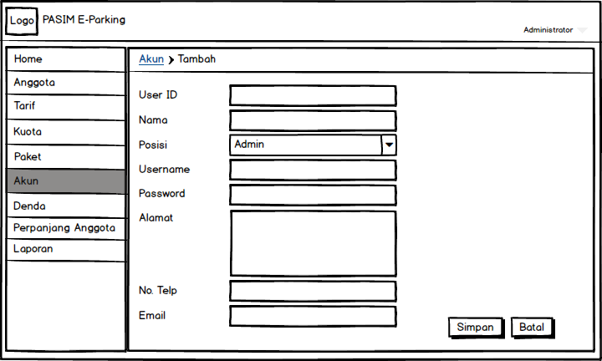

**Gambar 4.50** *Form* Tambah User

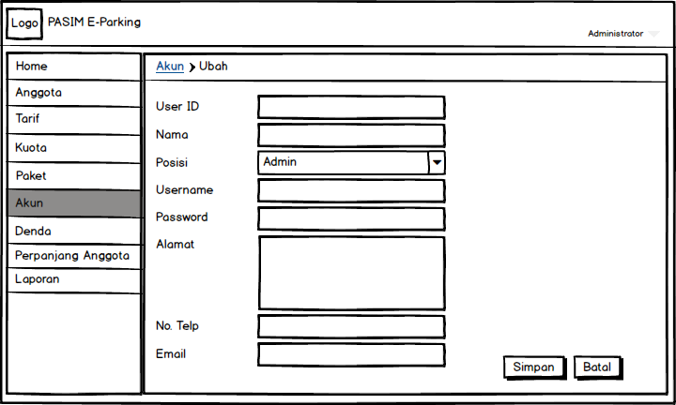

**Gambar 4.51** *Form* Ubah User

1. Ubah Denda

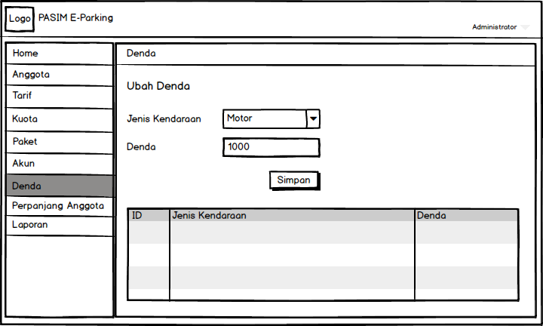

**Gambar 4.52** *Form* Ubah Denda

1. Perpanjang Anggota Parkir

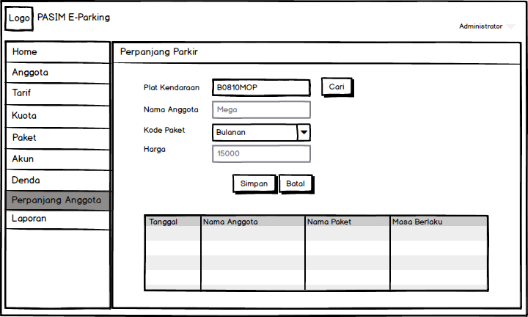

**Gambar 4.53** *Form* Perpanjang Anggota Parkir

1. Laporan

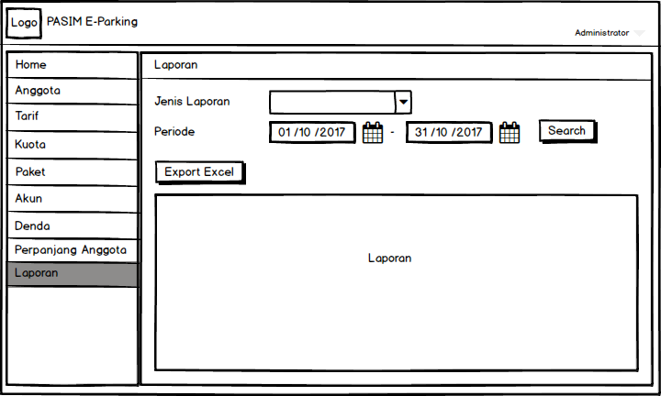

**Gambar 4.54** Tampilan Halaman Laporan